份号（保密文件才有，例000001）
密级和期限（秘密、机密、绝密）
紧急程度（特级、加急、平急）

西交院教〔2020〕49号

关于印发《西安交通工程学院教材建设
与管理办法》的通知

各教学及辅助单位、机关处室：
《西安交通工程学院教材建设与管理办法》经2020年6月10日校长办公会议审议通过，现印发给你们，请认真贯彻执行。

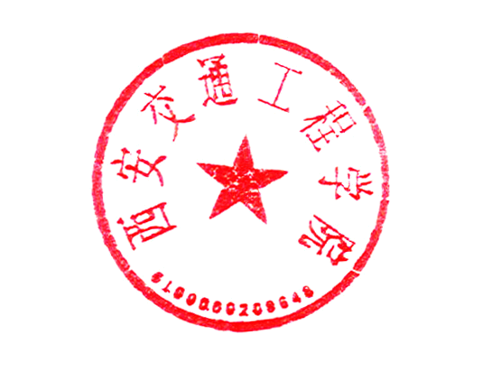
附件：西安交通工程学院教材建设与管理办法

西安交通工程学院
2020年7月21日
附件
西安交通工程学院教材建设与管理办法

为进一步加强我校教材建设，规范教材的编写和出版管理，充分调动教师编写出版高质量精品教材的积极性，根据学校教材建设现状及实际，特制定本办法。
第一条 学校实施校级自编教材立项建设，原则上每两年申报一次，一般在申报年的4月份开展自编教材的申报与评审立项工作。
第二条 教材立项遵循以下原则
（一）反映学科和行业新知识、新技术、新成果，内容创新、富有特色的公共基础课、专业基础课和专业课教材；
（二）突出应用型人才的实践能力培养，编写与理论教学相配套、与新的教学实验（实训）设备相适应、符合教学大纲对实践教学环节要求的实验（实训）和实习教材；
（三）反映教师长期积累的丰富教学经验，教学实用性强，教学效果显著，在人才培养中能发挥重要作用的教材；
（四）能支撑省级专业建设项目的教材；
（五）在校企合作、协同育人、应用型人才培养过程中开发的专业技能培养教材；
（六）已纳入教学计划的课程，尚无合适教材选用或现有同类教材已不适应课程教学改革需要，需要自编的教材。
第三条 教材立项条件
（一）立项教材第一作者必须为我校在职教师，原则上应具有高级职称，且每本教材主编限定1人，参编一般不超过4人；
（二）教材编写项目团队应具有一定的教学、科研经历，原则上主编应主讲该门课程2年以上；
（三）鼓励青年教师参与教材编写，承担一定的编写任务；
（四）主编已获各种规划教材立项支持而教材尚未出版(已向出版社交稿者除外)的申请人不得申报新的教材立项。
第四条 教材立项流程。
（一）根据学校自编教材建设项目立项条件，教师本人填写《西安交通工程学院教材建设立项申请表》，经院（部）组织专家讨论通过后由院（部）院长（主任）签字盖章并提出意见后上交教务处；
（二）教务处聘请学校教学指导委员会专家对申报教材项目进行审议，报校务会审定，公示无异议后发文公布；
（三）立项名单公示期间，若收到异议申请，且理由充分，学校教学委员会须在7个工作日内重新进行审定。
第五条 项目立项后，项目负责人在编写教材的同时，应与教务处教材科就教材出版事宜积极沟通，优先选择与我校有合作关系的出版单位。编者本人、教务处及出版社签订三方合同，作为各方相互制约、监督、检查的依据。逾期不签者视为自动放弃立项。
第六条 经费资助与使用。学校教材项目建设周期为2年，立项建设期间学校将根据教材的不同类型和实际情况分别给予不同额度的经费资助，
（一）原则上每本教材、学术著作、译著不超过5000元。
（二）项目经费实行滚动资助，立项后拨付资助教材编写启动经费（总经费的50%），经中期检查合格后申请报销启动经费。立项教材经出版社正式出版并向教务处上交两本出版样书后报销剩余50%的经费。
（三）教材建设专项资金开支范围为调研费、资料费、材料费、版面费及出版发行费、书稿撰写过程中聘请他人协助完善书稿的劳务支出等。所有报销必须提供正式发票，并注明用途。
（四）教材立项建设资金由财务部门和教务处共同负责日常管理，教务处监督使用。
第七条 检查与监督。教务处有权定期或不定期对教材项目建设情况进行检查，并在项目建设期末进行结题验收。
（一）教材立项一年后，教务处组织专家对教材项目进行中期检查，项目负责人填写《西安交通工程学院教材建设项目中期检查表》，并提供项目开展进度以及完成剩余项目的计划。
（二）中期检查不合格者，责其在1个月内进行整改，整改后仍不合格，将撤销此项目，并追回已拨经费。若我校教师在中期检查之前所立项的教材已经出版，可按照总经费的额度予以报销。
（三）在中期检查或教务处抽查时，对无故不按期完成任务或自行中止工作的，将停止经费的使用，并追回已使用的款项，其项目负责人两年内不得申请的教材立项。
（四）因人员变动、学科优化等原因无法继续完成教材编写的，项目负责人应向所在院（部）提出书面的退出申请，经所在院（部）批准，主管领导签字，报送校教务部门备案，同时退还项目的经费，将不影响下一年度申报项目。
第八条 验收与出版。
（一）教材建设项目验收原则上以教材公开出版为依据。
（二）立项项目根据出版协议出版的教材符合学校教材选用的相关规定，可作为本校学生使用教材。在未经教务处同意的情况下私自与出版社联系出版的教材，教务处一律不予采购（该立项人是否征得教务处同意，以出版合同上是否有教务处签章为准）。
第九条 对于在出版资助文件发布后两年内不能出版者、中期检查不合格勒令其整改后仍不合格者、有知识产权纠纷或未完成出版任务就调离学校者，将取消其资助，并追回已使用款项。
第十条 立项教材在开始使用一段时间后，学生和代课教师共同填写《教材质量检查表》后（教师和学生权重各50%），若师生对该教材的认可度达不到75%，教务处将要求该教材立项人对该教材进行重新修订完善后，方可继续延用。
第十一条 教材选用原则
（一）适合性原则。符合课程教学大纲和专业培养目标要求，适应应用型人才培养特点。思想政治教育课程的教材须按有关文件要求选用指定教材；
（二）选优性原则。优先选用省部级以上规划教材、优秀教材、教育部教学指导委员会推荐教材等；
（三）更新性原则。尽可能选用近3年出版的新教材。
第十二条 教材选用程序
（一）由院（部）教研室负责人根据课程教学大纲及有关规定选取教材，并填写教材选用登记表，部门负责人审核后报教务处审批；
（二）教务处对各院（部）的教材选用申报情况进行审查，审查通过后由学校统一采购。
第十三条 如选用由本校任课教师参与编写的教材，需所在院（部）提出该教材的情况说明及选用原因，将样书及出版合同（原件）提交教务处备案。
第十四条 在出版社售缺而又无其它适用教材，且教学急需情况下，可向学校申请翻印教材。凡申请翻印教材，务必书面说明翻印原因，提交样书并征得原教材出版社和主编同意，方可组织翻印。翻印教材以成本价向学生供应，并只供校内一次性使用，不得对外出售。
第十五条 本办法自印发之日起实施，由教务处负责解释。

抄送:校领导。
西安交通工程学院办公室 2020年7月21日印发

